Сумма ряда равна:

Выберите один ответ:
3
1
4
2
Даны следующие ряды: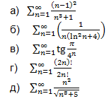Максимальное число сходящихся среди них равно:

Выберите один ответ:
2
1
4
3
Даны следующие ряды: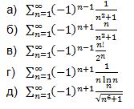 Максимальное число абсолютно сходящихся среди них равно:

Выберите один ответ:
4
2
1
3
Даны следующие ряды: 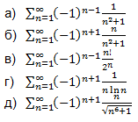Максимальное число условно сходящихся среди них равно:

Выберите один ответ:
2
1
3
4

Область сходимости степенного ряда равна:

Выберите один ответ:
(-3; -1]
[1;3)

Область равномерной сходимости функционального ряда равна:

Выберите один ответ:

Радиус сходимости степенного ряда равен:

Выберите один ответ:
5
3
2
4

Дан функциональный ряд . Сумма этого ряда и область сходимости к этой сумме соответственно равны:

Выберите один ответ:

Ряд Тейлора для функции y=ln⁡x по степеням x-1 и его области сходимости соответственно равны:

Выберите один ответ:

Третий член разложения функции в степенной ряд по степеням x равен:

Выберите один ответ:

